砥砺奋进、勇毅前行，以高质量转型推动高质量发展

—中林集团召开2022年工作会议

1月12日，集团公司在京召开2022年工作会议。会议坚持以习近平新时代中国特色社会主义思想为指导，深入贯彻落实党的十九大、十九届历次全会和中央经济工作会议精神，全面落实中央企业负责人会议精神，总结2021年工作，分析当前所面临的形势，研究部署2022年重点工作任务。集团公司党委书记、董事长余红辉作了题为《沉着应对风险挑战 积极抢抓发展机遇 在新时代赶考路上勇毅前行》的讲话。总经理林展主持会议。

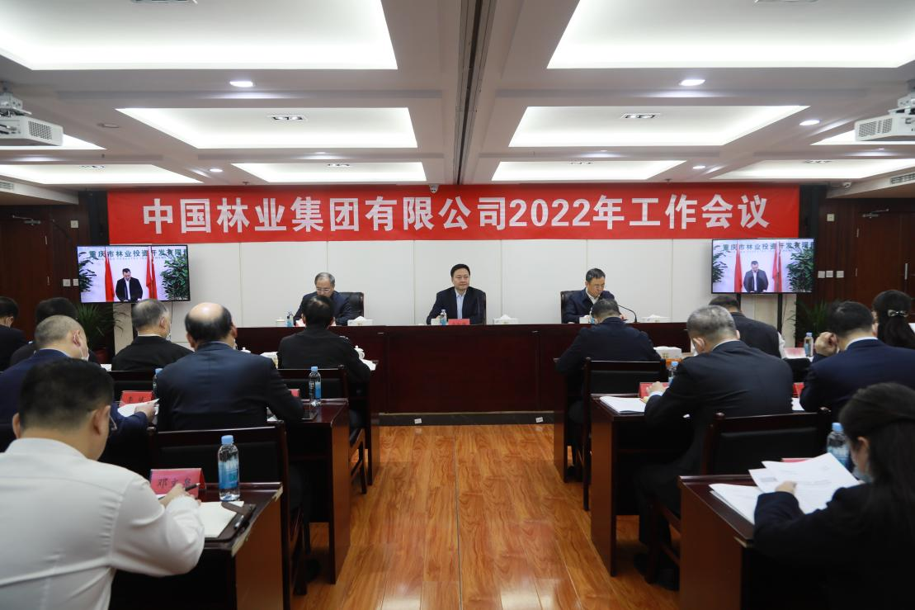

余红辉指出，2021年，集团公司坚决贯彻落实国资委党委工作部署，加强党的建设，坚持固本培元，聚焦深化改革，锤炼发展韧性，积蓄转型发展力量，有力有效应对各种风险挑战，各项工作取得积极进展。一是加强党的领导，引领发展方向，全面推动党建工作向基层拓展、向纵深拓展。二是立足生态产业，森林资源、湖泊资源、平台资源进一步增强。三是聚焦深化改革，推动三年改革行动落地见效。

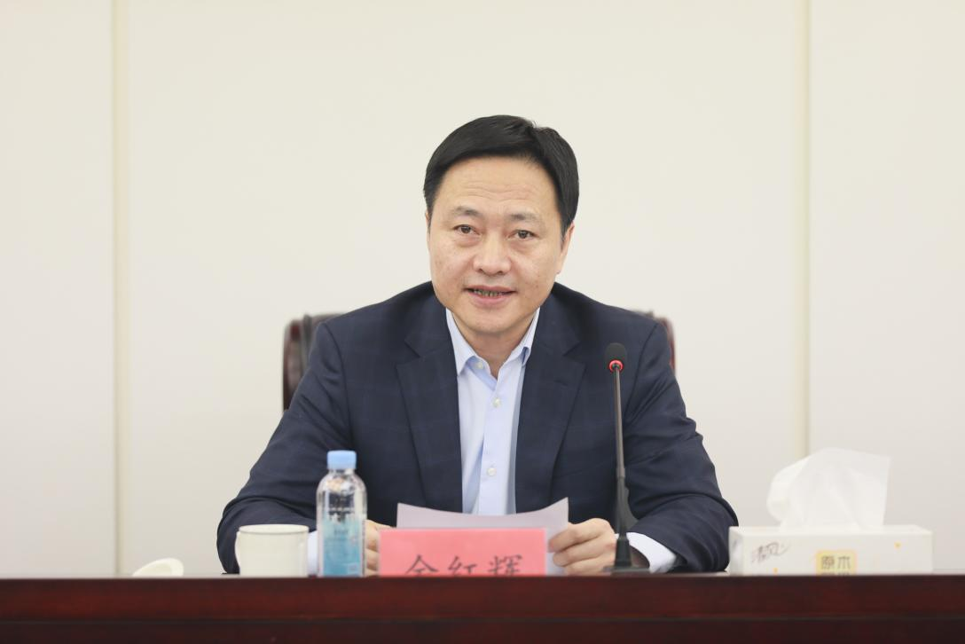

余红辉强调，2022年，集团公司要坚持以习近平新时代中国特色社会主义思想为指导，全面贯彻党的十九大和十九届历次全会精神，深入贯彻习近平总书记关于国资国企改革发展和党的建设的重要论述精神，坚持党的全面领导，坚持稳中求进工作总基调，完整、准确、全面贯彻新发展理念，服务构建新发展格局，决战决胜改革三年行动，坚持以高质量转型推动高质量发展为主题，以防范化解重大风险为首要任务，以为人民群众提供更多更优的生态产品为使命，以成为国内最大的碳汇经营实体和生态产品价值实现重要运营平台为工作主线，立足做“双碳”战略领跑者、生态产品价值实现示范者、构建现代林业产业体系领军者、木材安全压舱石四个定位，提升可持续发展、价值创造、科技创新、供应链管控、生态产业智能化五种能力，充分发挥党建引领保障作用，发扬历史主动精神，坚决自我革命，敢于善于斗争，以崭新面貌迎接党的二十大胜利召开。

余红辉要求，2022年，要紧紧围绕高质量党建引领保障高质量发展主题，把迎接和贯彻党的二十大作为全年工作主线，持续巩固党史学习教育成果和落实全国国企党建会精神，

埋头苦干、勇毅前行，努力开创集团高质量发展新局面。要提高政治站位，扛起政治责任，牢固树立正确的业绩观、价值观、政绩观；要聚焦主责主业，深耕优质资源，积极主动服务国家重大战略和重点项目，推动集团成为我国最大的碳汇经营实体和生态产品价值实现重要运营平台；要持续深化改革，助力绿色转型，强化指导推动、督查考核，确保圆满完成三年行动任务；要突出精益管理，促进提质增效，为高质量发展提供保障；要立足人才强企，提供智力保障，努力打造我国生态产业重要人才中心和创新高地。

余红辉强调，各单位要始终绷紧常态化疫情防控这根弦，落实“四早”要求，坚定信心，保持定力，毫不放松，从严从实落实好各项防控措施。要强化安全生产管理，深入开展安全隐患排查整治，坚决遏制各类安全事故发生。

余红辉要求，集团公司上下要更加紧密地团结在以习近平同志为核心的党中央周围，在国资委党委的坚强领导下，牢记初心使命，继续跋涉攀登，走好新时代的“赶考路”，谱写中林高质量绿色发展的新华章，以优异成绩迎接党的二十大顺利召开！

重庆林投公司、雷林公司、上海川汨、上海胜握胜四家企业负责人围绕森林资源培育、储备林建设、木材贸易全流程管控和境外木材全产业链等方面分别作了交流发言。

集团公司外部董事，领导班子成员，在京子公司主要负责人，集团公司总部中层以上干部，二级子公司领导和部门负责人在主会场和视频分会场参加会议。